TRƯỜNG ĐẠI HỌC SƯ PHẠM KỸ THUẬT HƯNG YÊN
KHOA CÔNG NGHỆ THÔNG TIN
BÁO CÁO LUYỆN TẬP
MÔN: LẬP TRÌNH ỨNG DỤNG DI ĐỘNG (REACT NATIVE)
Buổi 04–05 – Chương 2: Cơ chế hoạt động, quy trình thiết kế & build ứng dụng React Native
Sinh viên thực hiện: Duy
Mã sinh viên: 11223077
Lớp: 12523W.3

NỘI DUNG BÁO CÁO
Phần A — Trả lời câu hỏi lý thuyết (Chương 2, mục 2.1–2.5)
Phần B — Báo cáo thực hành: Phiếu bài tập Lab 02 — Thiết lập môi trường & tạo cấu trúc đa màn hình

PHẦN A — CÂU HỎI ÔN TẬP LÝ THUYẾT
Câu 1. Trình bày ba luồng chính khi một ứng dụng React Native được khởi chạy (Native thread, JavaScript thread, Shadow thread) và vai trò của từng luồng.
Native thread: là luồng chính, được khởi tạo đầu tiên khi ứng dụng bắt đầu chạy. Nhiệm vụ: kích hoạt JavaScript thread để thực thi code React; đồng thời lắng nghe các thao tác của người dùng trên màn hình (chạm, cuộn...) và gửi các sự kiện đó sang JavaScript thread xử lý. Sau khi nhận được kết quả layout, Native thread chịu trách nhiệm hiển thị giao diện thật lên màn hình.
JavaScript thread: thực thi và đóng gói code JavaScript chứa logic nghiệp vụ (business logic) của ứng dụng — xử lý state, gọi API, quyết định giao diện cần hiển thị — rồi gửi mô tả đó sang Native thread.
Shadow thread: là nơi tính toán lại bố cục (layout) sẽ hiển thị trên màn hình. Facebook sử dụng công cụ Yoga để thực hiện việc tính toán theo mô hình Flexbox, sau đó gửi kết quả cho Native thread để hiển thị.
Tóm lại: JavaScript thread quyết định giao diện cần gì → Shadow thread tính toán vị trí, kích thước → Native thread dựng và hiển thị giao diện thật lên thiết bị.
Câu 2. Phân tích luồng render giao diện từ khi JavaScript tạo ra View, Text cho đến khi Native thread tạo ra thành phần giao diện tương ứng trên Android/iOS. Vì sao React Native tạo được giao diện gần giống ứng dụng native?
Bước 1: Lập trình viên viết mô tả giao diện bằng JavaScript, ví dụ <View><Text>...</Text></View>.
Bước 2: JavaScript thread đóng gói mô tả này thành một message dạng mảng lệnh (ví dụ [2,3,[2,'Text',{...}]]) và gửi qua JSI sang Native thread.
Bước 3: Trước khi hiển thị, Shadow thread (thông qua Yoga) đã tính toán sẵn layout — vị trí và kích thước của từng phần tử.
Bước 4: Native thread nhận lệnh, ánh xạ từng thành phần JavaScript sang thành phần giao diện native tương ứng: trên Android, View/Text được tạo bằng ViewManager/TextView; trên iOS, tương ứng là RCTViewManager/UITextView.
Vì sao giống ứng dụng native: vì kết quả hiển thị cuối cùng không phải là HTML render trong WebView, mà là các thành phần giao diện native thật sự của hệ điều hành (TextView của Android, UITextView của iOS) — chỉ có phần logic điều khiển chúng được viết bằng JavaScript.
Câu 3. Giải thích vai trò của JSI và Yoga trong quá trình React Native khởi chạy và hiển thị giao diện. Mối liên hệ giữa JavaScript thread, Shadow thread và Native thread?
JSI (JavaScript Interface): là cầu nối cho phép JavaScript thread và Native thread gọi trực tiếp lẫn nhau, thay vì phải serialize dữ liệu qua một bridge bất đồng bộ kiểu cũ — giúp giao tiếp nhanh hơn, giảm độ trễ.
Yoga: là engine tính toán layout theo mô hình Flexbox, chạy trên Shadow thread; nhận mô tả style từ JavaScript và tính ra tọa độ, kích thước cụ thể cho từng view.
Mối liên hệ: khi ứng dụng khởi động, Native thread gửi message qua JSI để kích hoạt JavaScript thread. JavaScript thread gửi lại toàn bộ logic UI/UX cần hiển thị cho Native thread thông qua JSI. JSI gọi tiếp sang Shadow thread, nơi Yoga tính toán layout. Kết quả layout được gửi ngược lại cho Native thread để dựng và hiển thị lên màn hình.
Câu 4. Trình bày các bước chuẩn bị để build và chạy ứng dụng React Native trên thiết bị Android thật. Vì sao cần bật Developer Mode, USB Debugging, kiểm tra bằng adb devices, và giữ thiết bị mở khóa khi build?
Các bước chuẩn bị: (1) Bật Developer Mode trong Cài đặt → Giới thiệu điện thoại → nhấn nhiều lần vào "Số phiên bản"; (2) Bật USB Debugging trong Tuỳ chọn nhà phát triển; (3) Kết nối thiết bị với máy tính bằng cáp USB; (4) Cho phép máy tính tin cậy (Allow USB debugging) khi được hỏi trên điện thoại; (5) Kiểm tra kết nối bằng lệnh adb devices; (6) Chạy npx react-native run-android trong thư mục dự án.
Vì sao cần Developer Mode: mặc định thiết bị ẩn các tùy chọn dành cho lập trình viên; phải bật mới truy cập được USB Debugging.
Vì sao cần USB Debugging: đây là quyền cho phép máy tính gửi lệnh cài đặt và debug ứng dụng trực tiếp lên thiết bị qua ADB; không bật thì máy tính không thể đẩy app vào máy thật.
Vì sao cần kiểm tra bằng adb devices: để xác nhận máy tính đã nhận diện đúng thiết bị qua driver/cáp USB trước khi build, tránh mất thời gian build xong rồi mới phát hiện không kết nối được.
Vì sao cần giữ thiết bị mở khóa khi build: quá trình cài đặt và khởi chạy ứng dụng cần thiết bị ở trạng thái hoạt động để nhận lệnh cài và tự động mở ứng dụng lên; nếu thiết bị bị khóa màn hình, tiến trình cài đặt có thể bị gián đoạn hoặc thất bại.
Câu 5. So sánh việc build và chạy ứng dụng React Native trên Android và iOS.
Android: dùng Android Studio + SDK để build; có thể chạy trên Windows, macOS hoặc Linux; với thiết bị thật cần bật Developer Mode, USB Debugging và kiểm tra bằng adb devices; lệnh chạy là npx react-native run-android.
iOS: dùng Xcode để build và ký ứng dụng; chỉ chạy được trên hệ điều hành macOS; cần có Apple ID để cấu hình Team trong mục Signing & Capabilities, đồng thời phải tin cậy thiết bị khi kết nối; lệnh chạy là npx react-native run-ios --device (hoặc chạy trực tiếp từ Xcode).
Giới hạn lớn nhất: build ứng dụng iOS bắt buộc phải có máy Mac — Windows không thể build hay chạy thử ứng dụng iOS dù vẫn viết chung được phần code JavaScript.
Câu 6. Giải thích ý nghĩa của build debug và build release.
Build debug: đi kèm các công cụ hỗ trợ phát triển như log chi tiết, hot reload, cảnh báo dành cho lập trình viên; dung lượng file lớn hơn và chạy chậm hơn; dùng trong quá trình phát triển và kiểm thử.
Build release: đã được tối ưu hóa và rút gọn (minify) mã nguồn, đóng gói toàn bộ JavaScript thành một file cố định (main.bundle.js), không kèm công cụ debug; dùng khi phát hành chính thức lên Google Play hoặc App Store.
Câu 7. Expo và React Native CLI khác nhau ở điểm nào? Khi nào nên chọn mỗi cách?
React Native CLI: quản lý trực tiếp các thư mục native (android/, ios/), cho phép tùy biến tối đa và tích hợp bất kỳ thư viện native nào, nhưng đòi hỏi phải tự cài đặt đầy đủ môi trường native (Android Studio, Xcode...) và quy trình build phức tạp hơn.
Expo (managed workflow): ẩn phần cấu hình native đi, phát triển và chạy thử nhanh qua Expo Go hoặc expo start mà không cần cài Android Studio/Xcode, đã tích hợp sẵn nhiều API phổ biến (camera, thông báo, lưu trữ...); đổi lại có giới hạn nhất định với các native module tùy biến sâu (có thể khắc phục bằng expo prebuild khi cần).
Khi nào chọn: dự án học tập, sản phẩm thử nghiệm (MVP), hoặc không cần tích hợp native quá đặc thù → nên chọn Expo. Dự án cần tích hợp SDK native đặc biệt, yêu cầu hiệu năng rất cao hoặc tùy biến sâu phần native → nên chọn React Native CLI.

PHẦN B — BÁO CÁO THỰC HÀNH
Phiếu bài tập thực hành Mẫu 04 — Chương 2, Lab 02: Thiết lập môi trường & tạo cấu trúc đa màn hình
Tên bài thực hành | Chương 2 – Lab 02: Thiết lập môi trường & tạo cấu trúc đa màn hình
Mục tiêu | Thiết lập môi trường phát triển React Native, chạy được ứng dụng trên emulator/thiết bị thật và tạo cấu trúc ứng dụng đa màn hình sử dụng React Navigation.
Công cụ sử dụng | Expo (create-expo-app), React Navigation (@react-navigation/native, @react-navigation/native-stack), Android Studio/SDK hoặc Expo Go.
Tên dự án | RNMultiScreen (dự án riêng biệt, độc lập với đồ án nhóm BTL_NoteApp)

1. Nội dung thực hiện
- Khởi tạo dự án Expo mới: npx create-expo-app RNMultiScreen.
- Cài đặt React Navigation: @react-navigation/native, @react-navigation/native-stack, react-native-screens, react-native-safe-area-context.
- Xây dựng Stack Navigator trong App.js với 3 màn hình: Home, Profile, Settings.
- Đặt tiêu đề header (title) riêng cho từng màn hình thông qua options của Stack.Screen.
- Thêm nút điều hướng: từ Home sang Profile bằng navigation.navigate('Profile'), và quay lại bằng navigation.goBack().
- Chạy thử ứng dụng trên emulator/thiết bị thật, kiểm tra điều hướng hoạt động đúng giữa các màn hình.

2. Cấu trúc thư mục dự án
RNMultiScreen/
- App.js — khai báo NavigationContainer và Stack.Navigator
- screens/HomeScreen.js
- screens/ProfileScreen.js
- screens/SettingsScreen.js
- troubleshooting.md — ghi chú các lỗi môi trường gặp phải và cách xử lý

3. Kết quả đạt được
Ứng dụng RNMultiScreen đã chạy thành công trên thiết bị Android thật thông qua Expo Go. Cả 3 màn hình đều hiển thị đúng với header title riêng biệt: "Trang Chủ", "Hồ Sơ Cá Nhân", "Cài Đặt Hệ Thống". Điều hướng hoạt động chính xác theo đúng yêu cầu: từ Home sang Profile (navigation.navigate), từ Profile sang Settings, nút quay lại (navigation.goBack) hoạt động đúng, và nút "Trở về Trang chủ" ở màn Settings (navigation.popToTop) đưa thẳng về màn hình gốc. Đây là phần mở rộng thêm so với yêu cầu tối thiểu của đề bài (chỉ yêu cầu Home ↔ Profile), thể hiện việc điều hướng linh hoạt qua cả 3 màn hình.
Ảnh chụp màn hình minh họa quá trình chạy thực tế trên thiết bị:
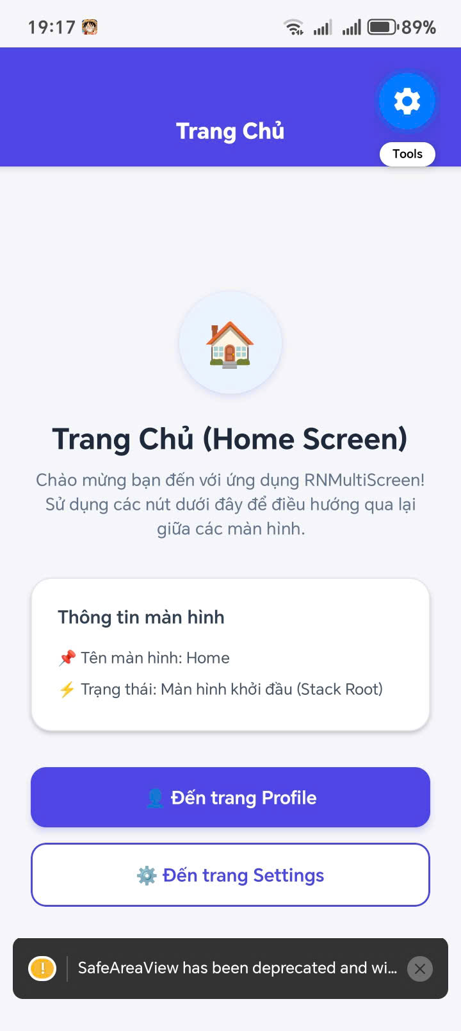  Home Screen | 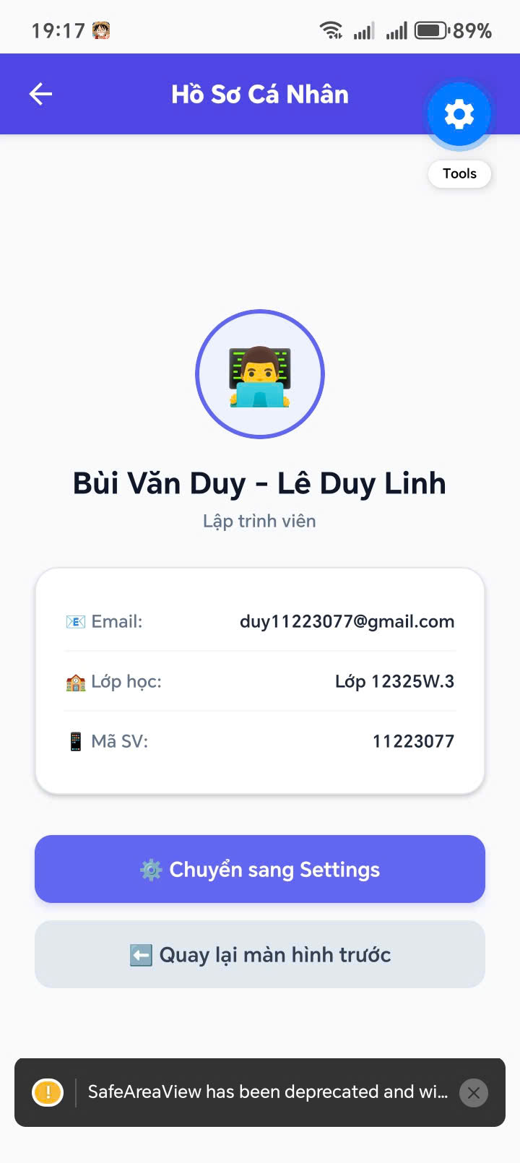  Profile Screen | 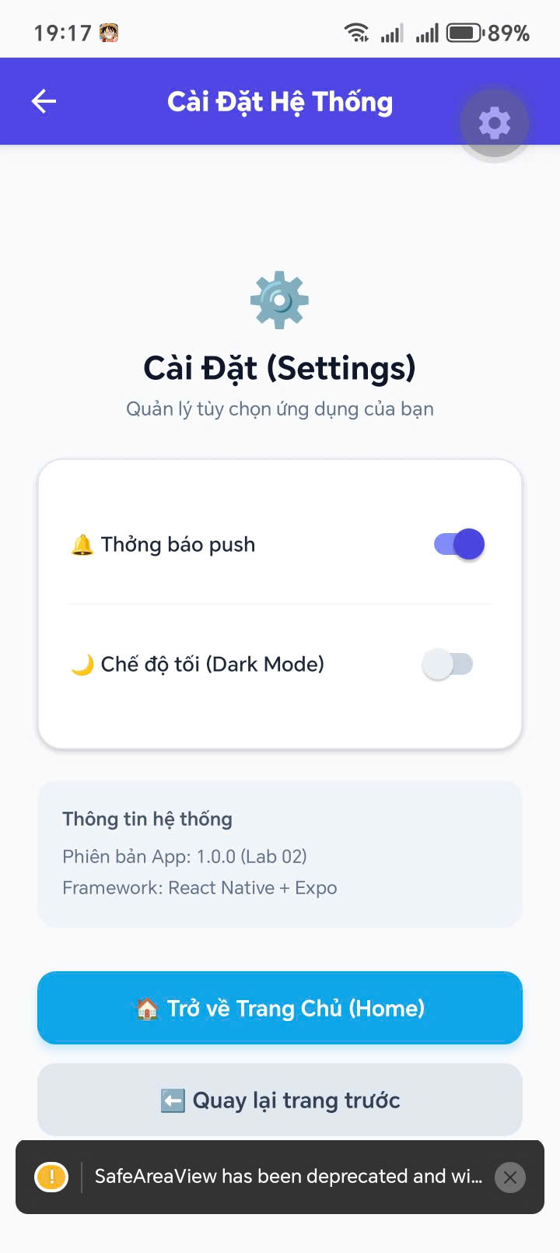  Settings Screen

Ghi chú: ứng dụng hiển thị thêm một cảnh báo (warning) "SafeAreaView has been deprecated..." ở dưới màn hình — đây chỉ là cảnh báo về API cũ sắp bị loại bỏ trong các phiên bản react-native sau này, không ảnh hưởng đến chức năng hiện tại của ứng dụng, có thể khắc phục bằng cách chuyển sang dùng SafeAreaView từ thư viện react-native-safe-area-context.

4. Lỗi môi trường gặp phải và cách xử lý
Lỗi 1 — Thiếu biến môi trường ADB: lệnh adb devices không nhận, do đường dẫn tới thư mục platform-tools của Android SDK chưa được khai báo trong biến môi trường PATH của hệ điều hành.
Cách xử lý: thêm đường dẫn <thư mục Android SDK>/platform-tools vào biến môi trường PATH (Windows: System Properties → Environment Variables), sau đó mở lại Terminal và kiểm tra lại bằng adb devices.
Lỗi 2 — Thiếu thư viện Native Screen: ứng dụng báo lỗi liên quan đến react-native-screens/react-native-safe-area-context khi chạy Stack Navigator, do chưa cài đặt đầy đủ các thư viện phụ thuộc mà React Navigation yêu cầu.
Cách xử lý: chạy npx expo install react-native-screens react-native-safe-area-context để cài đúng phiên bản tương thích với Expo SDK đang dùng, sau đó khởi động lại Metro bundler (xóa cache bằng npx expo start -c nếu cần).
Lỗi 3 — Port 8081 bị chiếm dụng: khi chạy npx expo start, hệ thống báo cổng 8081 (cổng mặc định của Metro bundler) đang được một tiến trình khác sử dụng, thường do một phiên chạy trước đó chưa được tắt hẳn.
Cách xử lý: tắt tiến trình đang chiếm cổng (Windows: netstat -ano | findstr 8081 rồi taskkill /PID <PID> /F), hoặc chạy Metro trên cổng khác bằng npx expo start --port 8082.

5. Kết luận
Qua bài thực hành Lab 02, đã thiết lập thành công môi trường phát triển React Native thông qua Expo, cài đặt và cấu hình React Navigation để xây dựng ứng dụng đa màn hình với Stack Navigator. Ứng dụng RNMultiScreen chạy ổn định trên thiết bị Android thật qua Expo Go, điều hướng giữa 3 màn hình Home – Profile – Settings hoạt động chính xác, mỗi màn hình có header title riêng biệt theo đúng yêu cầu đề bài. Trong quá trình thực hiện, đã gặp và tự xử lý được 3 lỗi môi trường phổ biến (thiếu biến môi trường ADB, thiếu thư viện native cho Navigation, và xung đột cổng Metro bundler), qua đó nắm vững hơn quy trình chẩn đoán và khắc phục sự cố khi phát triển ứng dụng React Native.

6. Sản phẩm nộp
- Link repository GitHub của dự án RNMultiScreen: [điền link sau khi push lên GitHub]
- Ảnh chụp màn hình minh họa điều hướng giữa 3 màn hình (đính kèm ở mục 3) và/hoặc video demo 30–60s
- Tệp troubleshooting.md ghi chú các lỗi môi trường và cách xử lý (nội dung tương ứng mục 4)

